Stützbockwartung

Modelle FW 6170

und FW 6150/6160
FW 6170

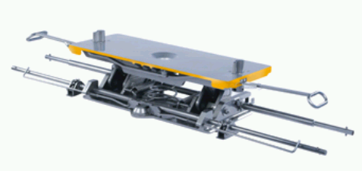
FW 6150/6160

Inhaltsverzeichnis
Zweck und Ziel 3
Geltungsbereich 3
Zuständigkeiten 3
Verfahrensbeschreibung FW 6170 4
1) Kontrolle auf ausreichende Schmierung der funktionellen Teile 4
2) Funktionsprüfung Höhenverstellung 5
3) Kontrolle Höhenverriegelung auf Funktion 5
4) Kontrolle Entriegelungsgriff auf Deformierung, Freigängigkeit, vorhandene Zugfeder 6
5) Sichtprüfung Crashelemente auf Position, Beschädigung, Vollzähligkeit 7
6) Kontrolle Anzugsmoment Spannschrauben (115 Nm) 7
7) Befestigungselemente auf Vollzähligkeit / Beschädigung prüfen 8
8) Kontrolle Luftschlauch auf Position am Rollenhebelventil (ca. 45 Grad) und Beschädigung 8
9) Kontrolle mittlerer und oberer Bolzen auf richtige Zentrierung, Befestigung, Spiel und Position 8
10) Kontrolle Stellung Bremsauslöser 10
11) Kontrolle Rollenhebelventil auf Funktionsfähigkeit und Position 10
12) Kontrolle Gestänge der Höhenverstellung auf Beschädigungen 11
13) Eintragungen in das Fristenraster 11
Verfahrensbeschreibung FW 6150/6160 12
AAE-Wagen: 12
DB-Wagen: 12
Mitgeltende Unterlagen 12

ERSTELLT | FREIGEGEBEN
Am: 02.03.2012  Von: Robert Hummel  Unterschrift: | Zum: 12.03.2012  Von: Markus Behnke  Unterschrift:

Zweck und Ziel
Diese Weisung regelt Wartungsarbeiten an Stützböcken, insbesondere die Modelle FW 6170 und 6150/6160.

Geltungsbereich
Diese Anweisung gilt für alle Mitarbeiter der waggon24 GmbH die mit Wartungsarbeiten an Stützböcken von Güterwagen beauftragt sind.

Zuständigkeiten
Zuständig für die Einhaltung der Weisung vor Ort ist die verantwortliche Person im Service-Team.
Die Inhalte dieser Weisung werden vom technischen Leiter überwacht.

Verfahrensbeschreibung FW 6170

Kontrolle auf ausreichende Schmierung der funktionellen Teile
Die periodische Schmierung des Stützbockes FW 6170 ist alle 4 Monate, unter Verwendung eines wasserfesten Fettes auf Lithiumbasis, durchzuführen. Siehe Qualitätsmanagement-Handbuch, Arbeitsanweisung A-AA03_01_Fettliste_DB_allgm.

Arbeitsschritte:
  - Alte Fettreste entfernen
  - Funktionelle Bauteile mit ausreichend Fett schmieren (siehe Schmierstellen 1 bis 5)
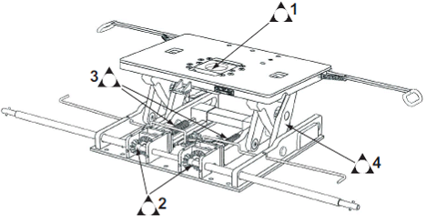 | Schmierstellen  1 Verschlussteile  2 Kegelräder  (alle 8 Monate oder bei Bedarf)  3 Spindeln  4 Seitliche Flächen der Hebearme
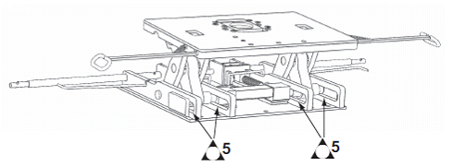 | 5 Laufflächen der Zugrahmen-Achse

Funktionsprüfung Höhenverstellung
3. Höhenstellung

2. Höhenstellung

1. Höhenstellung (Grundposition)

Kontrolle Höhenverriegelung auf Funktion
Um den Stützbock in der Höhe zu verstellen, muss der Entriegelungsgriff (1) nach außen gezogen (A) und danach nach oben eingehängt werden (B).

Die Kurbel auf die Antriebswelle (2) stecken und
die gewünschte Höhe durch Drehen der Kurbel
einstellen. Sobald der Entriegelungsgriff nach
innen zurückspringt, ist die nächste Höhe erreicht.
Damit die Höhenverstellung korrekt verriegelt ist,
muss sich der Verriegelungshebel komplett unter
dem Vierkant befinden. Erkennbar ist dies, an der Übereinstimmung der Markierungen am Verriegelungshebel und der Grundplatte (3). Steht der Vierkant nicht parallel zur Grundplatte, so muss die Kurbel weitergedreht werden, bis der Verriegelungshebel unter den Vierkant fahren kann. Die Missachtung dieser Eigenschaft kann zur Beschädigung der Höhenverriegelung führen. (Zum besseren Verständnis ist der Verriegelungshebel und der Vierkant in den Bildern, ohne das Abdeckblech, dargestellt).

Kontrolle Entriegelungsgriff auf Deformierung, Freigängigkeit, vorhandene Zugfeder
Ein verbogener Entriegelungsgriff ist nach oben zu drücken, um ihn in die waagerechte Lage zu bringen.
Abbildung 1Verbogener Entriegelungsgriff
Bei Beschädigung oder Fehlen der Zugfedern sind diese zu ersetzen.
Abbildung 2 Zugfeder Entriegelungsgriff

Sichtprüfung Crashelemente auf Position, Beschädigung, Vollzähligkeit
Beide Elemente eines Paares haben einen
Versatz von weniger als 1 mm zueinander
und liegen an beiden Seiten plan in den
Vertiefungen der Druckplatten.

(insgesamt 8 Crashelemente)
Sind die Crashelemente verschoben, dann ist wie folgt vorzugehen:

1. Kontermuttern lösen
2. Crashelemente in die richtige Position
bringen
3. Schrauben mit Drehmomentschlüssel
anziehen, Drehmoment MA=115 Nm
4. Kontermuttern festdrehen

siehe Kontrolle Anzugsmoment Spannschrauben (115 Nm)

Kontrolle Anzugsmoment Spannschrauben (115 Nm)
An jeder Kopfplatte befinden sich zwei
Schrauben.
1. Kontermuttern (1) lösen
2. Schrauben (2) mit Drehmomentschlüssel
nachziehen. Drehmoment Md=115 Nm
3. Kontermuttern festdrehen

Befestigungselemente auf Vollzähligkeit / Beschädigung prüfen
Fehlende Schrauben und Muttern sind zu ersetzen.

Kontrolle Luftschlauch auf Position am Rollenhebelventil (ca. 45 Grad) und Beschädigung
ca. 45 Grad nach oben | Bei grober Abweichung von 45 Grad Position nachstellen.

Kontrolle mittlerer und oberer Bolzen auf richtige Zentrierung, Befestigung, Spiel und Position
Es ist zu überprüfen, ob der mittlere Bolzen
zu den äußeren Hebeln zentriert ist, die
Befestigungsschellen fest sitzen und ob in
der Bolzenverbindung nicht zu viel Spiel
vorhanden ist, welches ein Verschieben des
Bolzens ermöglichen könnte.
Es ist zu überprüfen, ob der obere Bolzen
verschoben ist.
Wenn der obere Bolzen verschoben ist oder fehlt, dann muss der Stützbock getauscht werden.

Zentrieren des mittleren Bolzens

Bei Stützböcken, deren mittlerer Bolzen noch mit Klemmringen gesichert ist, ist wie folgt vorzugehen:
1. Klemmen lösen
2. Bolzen zentrieren
3. beide Klemmen möglichst nahe zum mittleren Hebel befestigen
4. Schrauben der Klemmstücke mit Schraubensicherung sichern und festziehen

Stützböcke mit Bolzensicherung bedürfen keiner Reparatur!

Kontrolle Stellung Bremsauslöser
Bremsauslöser (Konturblech) zu weit nach
rechts

Bremsauslöser zu weit nach links

Bremsauslöser (Konturblech) nach unten/oben gebogen

In diesen Fällen ist die Position und Befestigung des Bremsauslösers neu auszurichten.
Bremsauslöser neu ausgerichtet

Korrekt ist die Position, wenn der Bremsauslöser und der Rollenhebel in einer Ebene liegen und die Rolle mittig zur Aussparrung in der Blechkontur steht und diese leicht berührt.

Kontrolle Rollenhebelventil auf Funktionsfähigkeit und Position
Rollenhebel nach links bewegen, um Funktionsfähigkeit des Ventils zu prüfen.

Kontrolle Gestänge der Höhenverstellung auf Beschädigungen
 | 4
1 Entriegelung Höhenverstellung  2 Antriebswelle Höhenverstellung | 4 Verriegelungshebel Höhenverstellung

Eintragungen in das Fristenraster
Die erstmalige Anbringung des Fristenrasters (Fwg792.11.051.01) erfolgt mit der nächsten Werkstattbehandlung. Das Raster ist beiderseitig am Wagenkasten, neben einem ggf. vorhandenen Raster für Wartung / maintenance (siehe TSO, Modul 01, Seite 8) mit vorgestelltem Fristintervall, anzubringen.

W 24  10. 11 | Eintragungen in das Raster  Jede Fristausführung ist im Raster einzutragen und mit Ausführung dieser Tätigkeit die nächste fällige Fristdurchführung, mit dem vorgegebenen Zeitintervall (4 Monate) mit „MM.JJ“ vorzudatieren und mit „Werkstattkurzzeichen“ zu dokumentieren.

Verfahrensbeschreibung FW 6150/6160
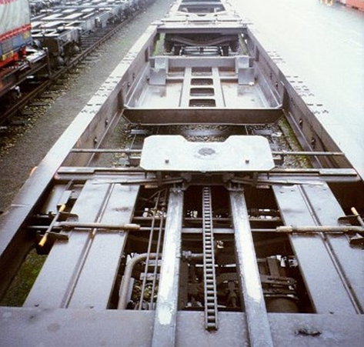
Die Stützböcke FW 6150/6160 sind 2-fach höhenverstellbar und über einen Kettenantrieb beweglich.

AAE-Wagen:
Beschichtete Gleitbahnen dürfen nicht geschmiert werden!
(Vorgehen nach TSO Modul 22 / Anhang 15)

DB-Wagen:
Gleitbahnen werden geschmiert.
(DB 984.2600A04)
- Gleitbahnen sind zu reinigen
- Ggf. zu schmieren gemäß Fettliste (Pastelup)
- Antriebskette ist zu schmieren gemäß Fettliste (Schmieröl)

Mitgeltende Unterlagen
- Stützbockprotokoll
- Bedienungs- und Wartungsanleitung Stützbock FW 6170
- TSO Modul 22, Anhang 15 (Schmierplan)
- TSO Modul 22, Anhang 16 (Bedienungsanleitungen)
- TSO Update 2010.006 (FW 6170)
- IW-C (Gw) 2011/053

